Sistema Integrado de Gestão Empresarial Open Source
Documento de Requisitos

Versão: | 0.0.1
Data: | 25/06/2011
Identificador do documento: | DR – 01
Localização: | FAT-AL

Aprovadores
Jadson Ronald – Analista / Gerente de Negócios
Phelipe Melanias - Analista de Sistemas
Thales Imbruglia – Analista / Gerente de Projetos

ÍNDICE

1. Visão Geral do Sistema 4
1.1. Justificativa 4
1.2. Objetivo 4
1.3. Escopo 4
1.4. Cliente 5
1.5. Benefícios 5
1.6. Lista de riscos 6
2. Especificação de requisitos 7
2.1. Requisitos Funcionais 7
2.1.1. Atores 7
2.1.2. Diagrama de Casos de Uso 7
2.1.3. Descrição dos casos de uso 8
2.2. Requisitos Não Funcionais 9
2.3. Requisitos de Interface 10

Visão Geral do Sistema

Justificativa

A Associação dos Amigos e Pais de Pessoas Especiais – AAPPE é uma organização da sociedade civil, sem fins lucrativos, de utilidade Pública Federal, fundada em 28 de fevereiro de 1987. É um centro de referência em surdez no estado de Alagoas que promove um conjunto de ações voltadas para a habilitação e reabilitação integral da pessoa com deficiência auditiva e/ou deficiência múltipla. A organização possui seis unidades em todo o estado. Eles ficam localizados nos municípios de Penedo, Santana do Ipanema e Maceió, sendo que neste último, três unidades.
Durante a vivência de um dos membros da equipe como estagiário na AAPPE foi percebido a carência no gerenciamento do setor de telemarketing desta organização. Devido a isso, o mesmo apresentou o problema para os demais componentes e juntos decidiram desenvolver um sistema para solucionar o problema.
Os sistemas existentes no mercado voltados para área de telemarketing são predominantemente proprietários, ou seja, distribuídos de forma binária com direitos específicos e quase sempre com um preço associado. Não são revelados detalhes de funcionamento, não se pode copiá-los e alterações são proibidas.
Resolvendo este impasse, os membros da equipe optaram pela utilização do desenvolvimento de um sistema de código-fonte aberto (Open Source).

Objetivo

Como solução para o problema apresentado, será idealizado um sistema web para que as informações fiquem centralizadas e sejam acessadas de qualquer local, permitindo também um maior controle de cada pessoa física e jurídica com um cadastro único e seu respectivo histórico de doação.

Escopo
O sistema funcionará através de um portal na internet que contará com telas intuitivas que facilitarão a navegação dos usuários finais. Na página principal do sistema haverá quadros contendo informações ou estatísticas referentes às funcionalidades requisitadas. Estas funcionalidades podem ser acessadas através de menus interativos.

Cliente
Como citado anteriormente, o nosso cliente será a AAPPE – que é uma organização não governamental e sem fins lucrativos – que deseja informatizar e melhor atender o seu público alvo.

Benefícios
O maior foco deste módulo será a informatização e a centralização de todas as informações referentes às doações que a instituição e as suas filiais recebem de pessoas físicas e jurídicas. Citando alguns pontos de melhoria, temos:

- Maior facilidade e melhor gerenciamento de doadores e doações;
- Maior agilidade no atendimento;
- Relatórios estatísticos e analíticos para auxiliar os gerentes nas tomadas de decisões;
- Melhoria na divulgação das campanhas.

Lista de riscos

 | Descrição | Probabilidade | Impacto | Solução
 | Sistema ficar fora do ar (off-line). | Baixa | Baixo | Hospedar o sistema em cloud computing e/ou em servidores de localidades distintas.
 | Ataques de SQL Injectons/Flaws, XSS, etc. | Média | Baixo | Além das boas práticas da programação, utilizamos diversos softwares que realizam testes e verificam com periodicidade as vulnerabilidades do sistema, nos retornando relatórios dos acontecimentos.
 | Ausência de um dos componentes da equipe. | Baixa | Alto | Na ausência de algum integrante serão realizadas reuniões extras para não perder rendimento.

Especificação de requisitos

Requisitos Funcionais

Atores

Funcionário

Diagrama de Casos de Uso

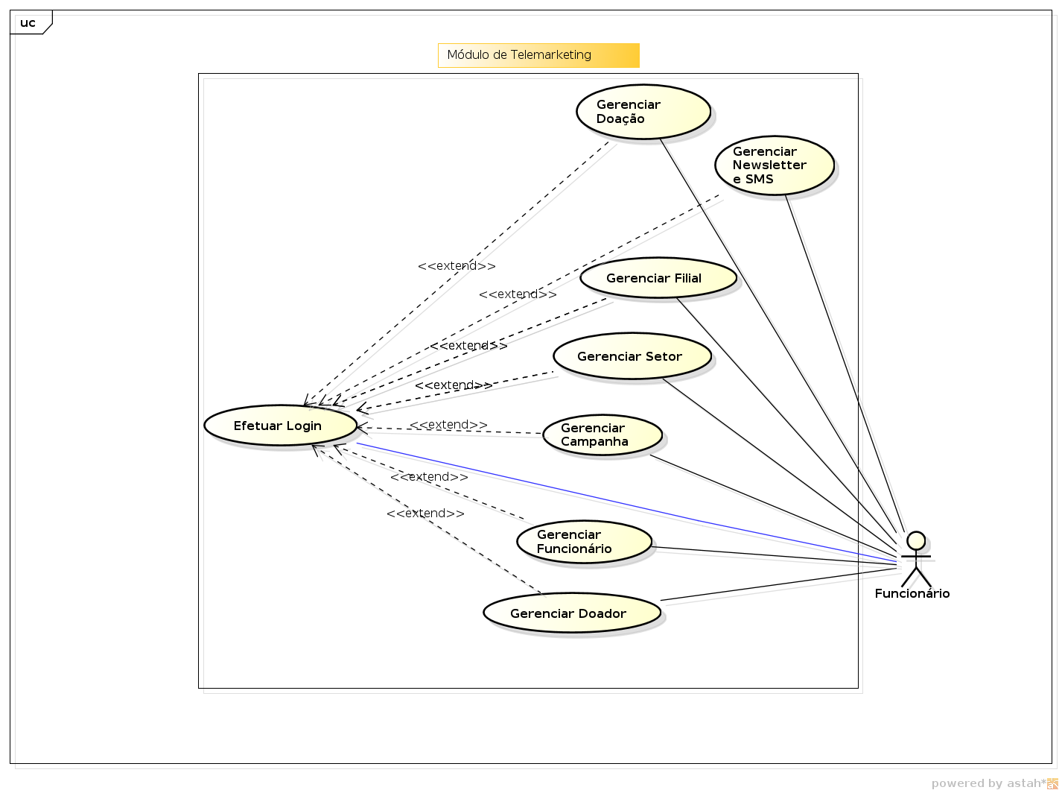

Descrição dos casos de uso

UC001 v.01 - Efetuar login
Este caso de uso é iniciado sempre que um funcionário previamente cadastrado no SIGEOS decide efetuar login no sistema.
Atores | Funcionário
Pré-condição | O ator deverá possuir uma conta ativa no sistema.
Fluxo de Eventos | - Para que o ator acessar o sistema o mesmo deverá acessar a página de login. [RI001]  - O ator informa o seu CPF e a sua senha.  - O sistema valida o CPF e a senha informados. [FA001]  - O sistema efetua o login e redireciona o ator para a página inicial do sistema.
Pós-condição | Após efetuar o login o ator é redirecionado para a página inicial do sistema.
Fluxos alternativos | [FA001] – CPF e senha inválidos  O sistema informará ao ator CPF e senha inválidos

UC002 v.01 – Gerenciar Filial
Este caso de uso permite o gerenciamento de filial.
Atores | Funcionário
Pré-condição | O ator deverá possuir perfil que permita o gerenciamento de filiais.
Fluxo de Eventos | - O caso de uso tem início quando o ator tem a necessidade de listar, cadastrar e editar filial. [RI003] [FA001]  - No cadastrar e editar filial o sistema valida os dados informados pelo ator e persistem os mesmos. [RI004] [RI006] [FA002]  - Existe a possibilidade de uma visão detalhada de determinada filial. [RI005]
Pós-condição | O sistema deverá exibir uma tabela com todas as filiais cadastradas.
Fluxos alternativos | [FA001] – Listar Filial  Nenhum registro encontrado.  [FA002] – Campos Obrigatórios  O sistema informa ao ator caso algum campo não tenha sido preenchido.

UC003 v.01 – Gerenciar Setor
Este caso de uso permite o gerenciamento de setores.
Atores | Funcionário
Pré-condição | O ator deverá possuir perfil que permita o gerenciamento de setores.
Fluxo de Eventos | - O caso de uso tem início quando o ator tem a necessidade de listar, cadastrar e editar setores. [RI007] [FA001]  - No cadastrar e editar setor o sistema valida os dados informados pelo ator e persistem os mesmos. [RI008] [RI010] [FA002]  - Existe a possibilidade de uma visão detalhada de determinado setor. [RI009]
Pós-condição | O sistema deverá exibir uma tabela com todos setores cadastrados.
Fluxos alternativos | [FA001] – Listar Setor  Nenhum registro encontrado.  [FA002] – Campos Obrigatórios  O sistema informa ao ator caso algum campo não tenha sido preenchido.

UC004 v.01 – Gerenciar Funcionário
Este caso de uso permite o gerenciamento de funcionários.
Atores | Funcionário
Pré-condição | O ator deverá possuir perfil que permita o gerenciamento de funcionários.
Fluxo de Eventos | - O caso de uso tem início quando o ator tem a necessidade de listar, cadastrar e editar funcionários. [RI011] [FA001]  - No cadastrar e editar funcionário o sistema valida os dados informados pelo ator e persistem os mesmos. [RI012] [RI014] [FA002]  - Existe a possibilidade de uma visão detalhada de determinado funcionário. [RI013]
Pós-condição | O sistema deverá exibir uma tabela com todos funcionários cadastrados.
Fluxos alternativos | [FA001] – Listar Funcionário  Nenhum registro encontrado.  [FA002] – Campos Obrigatórios  O sistema informa ao ator caso algum campo não tenha sido preenchido.

UC005 v.01 – Gerenciar Doador
Este caso de uso permite o gerenciamento de doadores.
Atores | Funcionário
Pré-condição | O ator deverá possuir perfil que permita o gerenciamento de doadores.
Fluxo de Eventos | - O caso de uso tem início quando o ator tem a necessidade de listar, cadastrar e editar doadores. [RI015] [FA001]  - No cadastrar e editar doador o sistema valida os dados informados pelo ator e persistem os mesmos. [RI016] [RI018] [FA002]  - Existe a possibilidade de uma visão detalhada de determinado doador. [RI017]
Pós-condição | O sistema deverá exibir uma tabela com todos doadores cadastrados.
Fluxos alternativos | [FA001] – Listar Doador  Nenhum registro encontrado.  [FA002] – Campos Obrigatórios  O sistema informa ao ator caso algum campo não tenha sido preenchido.

UC006 v.01 – Gerenciar Campanha
Este caso de uso permite o gerenciamento de campanha.
Atores | Funcionário
Pré-condição | O ator deverá possuir perfil que permita o gerenciamento de campanhas.
Fluxo de Eventos | - O caso de uso tem início quando o ator tem a necessidade de listar, cadastrar e editar campanhas. [RI019] [FA001]  - No cadastrar e editar campanha o sistema valida os dados informados pelo ator e persistem os mesmos. [RI020] [RI022] [FA002]  - Existe a possibilidade de uma visão detalhada de determinada campanha. [RI021]
Pós-condição | O sistema deverá exibir uma tabela com todas campanhas cadastradas.
Fluxos alternativos | [FA001] – Listar Doador  Nenhum registro encontrado.  [FA002] – Campos Obrigatórios  O sistema informa ao ator caso algum campo não tenha sido preenchido.

UC007 v.01 – Gerenciar Doação
Este caso de uso permite o gerenciamento de doação.
Atores | Funcionário
Pré-condição | O ator deverá possuir perfil que permita o gerenciamento de doação.
Fluxo de Eventos | - O caso de uso tem início quando o ator tem a necessidade de listar, cadastrar e editar doação. [RI023] [FA001]  - No cadastrar e editar doação o sistema valida os dados informados pelo ator e persistem os mesmos. [RI024] [RI026] [FA002]  - Existe a possibilidade de uma visão detalhada de determinada doação. [RI025]
Pós-condição | O sistema deverá exibir uma tabela com todas doações cadastradas.
Fluxos alternativos | [FA001] – Listar Doador  Nenhum registro encontrado.  [FA002] – Campos Obrigatórios  O sistema informa ao ator caso algum campo não tenha sido preenchido.

UC008 v.01 – Gerenciar Newsletter e SMS
Este caso de uso permite o gerenciamento de Newsletter e SMS.
Atores | Funcionário
Pré-condição | O ator deverá possuir perfil que permita o gerenciamento de Newsllter e SMS.
Fluxo de Eventos | - O caso de uso tem início quando o ator tem a necessidade de listar ou enviar uma newsletter ou sms. [RI027] [FA001]  - No envio de newsletter ou sms o sistema valida os dados informados pelo ator e persistem os mesmos. [RI028 [FA002]  - Existe a possibilidade de uma visão detalhada de determinado newsletter ou sms. [RI029]
Pós-condição | O sistema deverá exibir uma tabela com todos newsletter e sms cadastrados.
Fluxos alternativos | [FA001] – Listar Doador  Nenhum registro encontrado.  [FA002] – Campos Obrigatórios  O sistema informa ao ator caso algum campo não tenha sido preenchido.

Requisitos Não Funcionais

Funcionalidade:
O sistema atende plenamente aos principais requisitos de um sistema de telemarketing, com níveis de acesso de delimitam as funcionalidades que cada usuário poderá realizar.

Confiabilidade:
Para garantir a total confiabilidade do usuário no sistema, possuiremos dois servidores exclusivos para armazenar o sistema e que farão uso de replicação. Sendo assim, caso o servidor primário venha a sofrer algum problema o servidor secundário assumirá o serviço. Além disso, conta com uma variedade de testes de segurança que garantem que as informações contidas no sistema não sejam extraídas através de ataques.

Usabilidade:
Como o sistema é totalmente web, nos preocupamos em seguir as regras e normas do W3C. Assim, podemos garantir ao cliente final fácil navegabilidade, acessibilidade e um leiaute bastante intuitivo facilitando na localização das informações desejadas.

Eficiência:
Os testes realizados durante o desenvolvimento do sistema, mostraram que o sistema é bastante rápido e que atende perfeitamente as necessidades preconcebidas na hora da idealização do sistema.

Manutenibilidade:
O sistema é totalmente desenvolvido usando o paradigma da orientação a objetos, o que nos permite uma maior facilidade na manutenção do código e rápida correção de eventuais falhas (bugs).

Portabilidade:
O sistema é multiplataforma, ou seja, independente de sistema operacional e navegador a ser utilizado, funcionará perfeitamente. Pode ser instalado em uma rede privada, como também em servidores de hospedagem pela internet.

Requisitos de Interface

RI001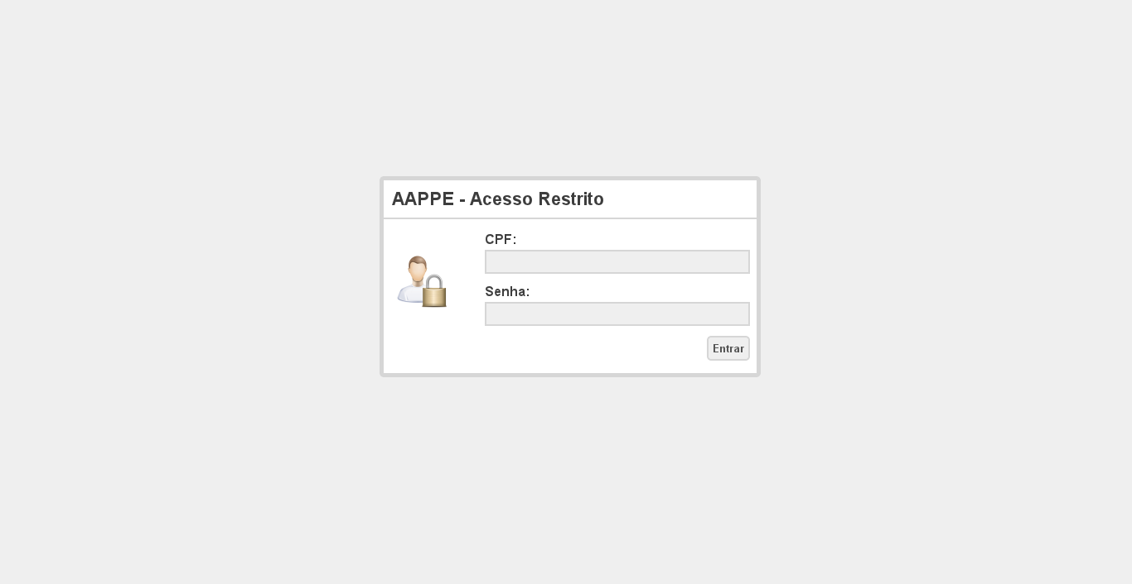

RI002


RI003
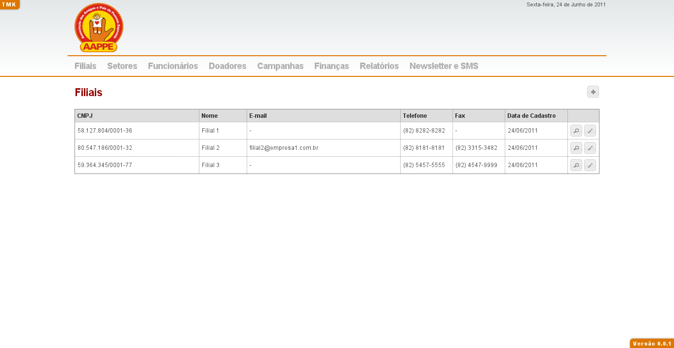

RI004
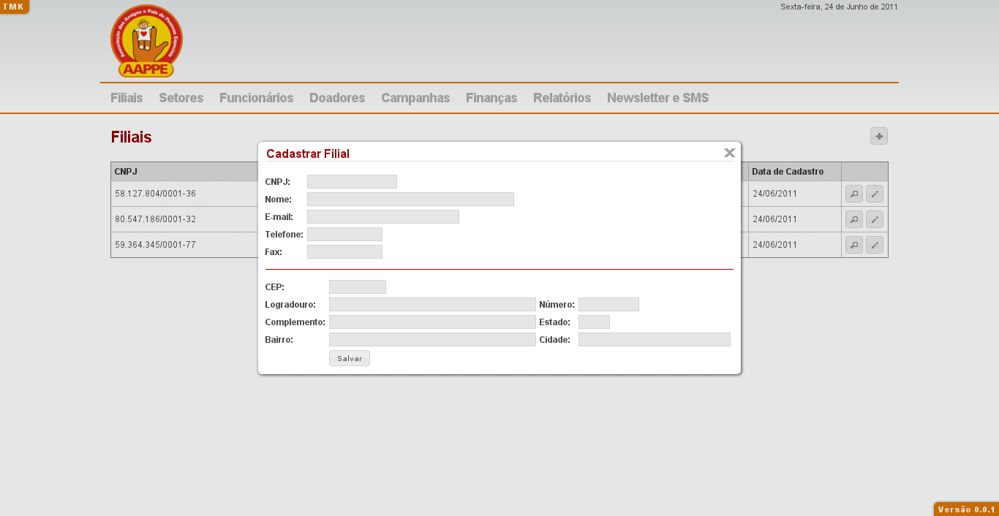

RI005
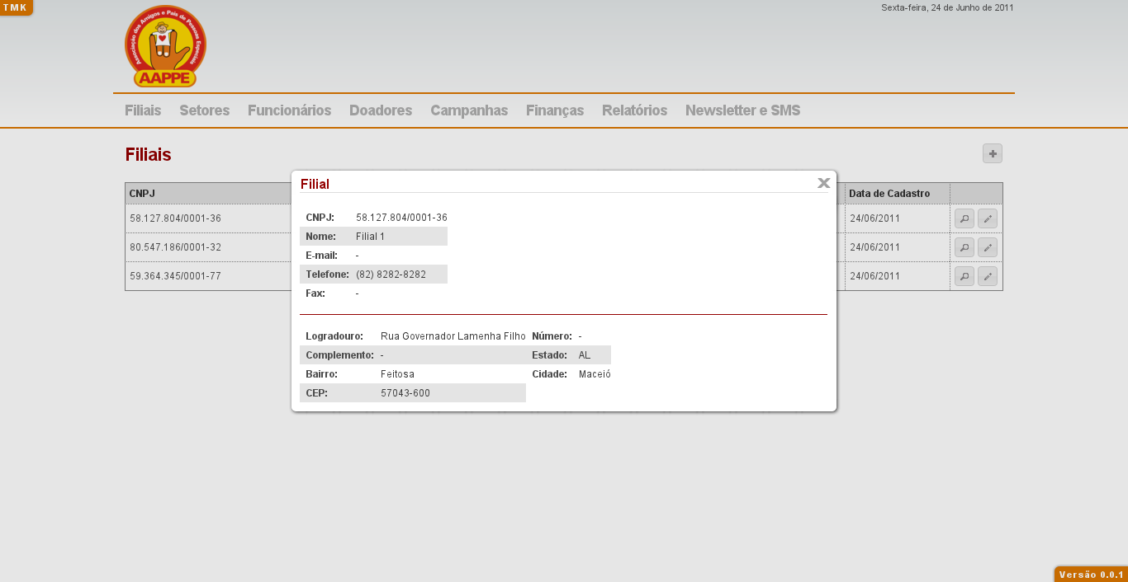

RI006
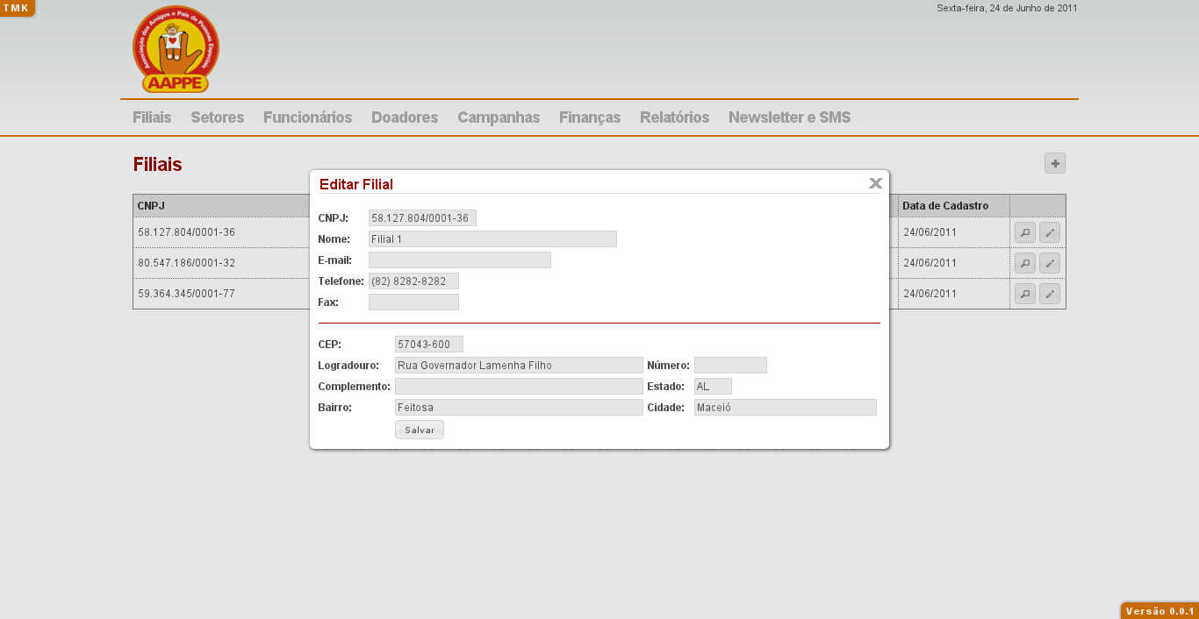

RI007
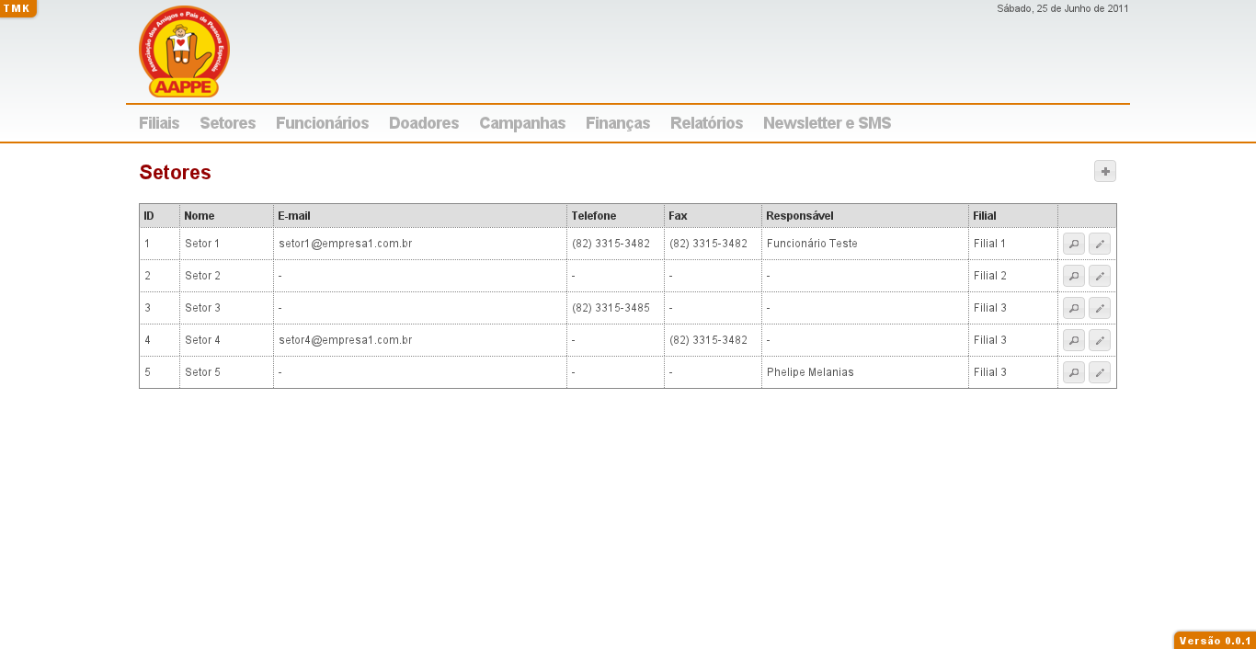

RI008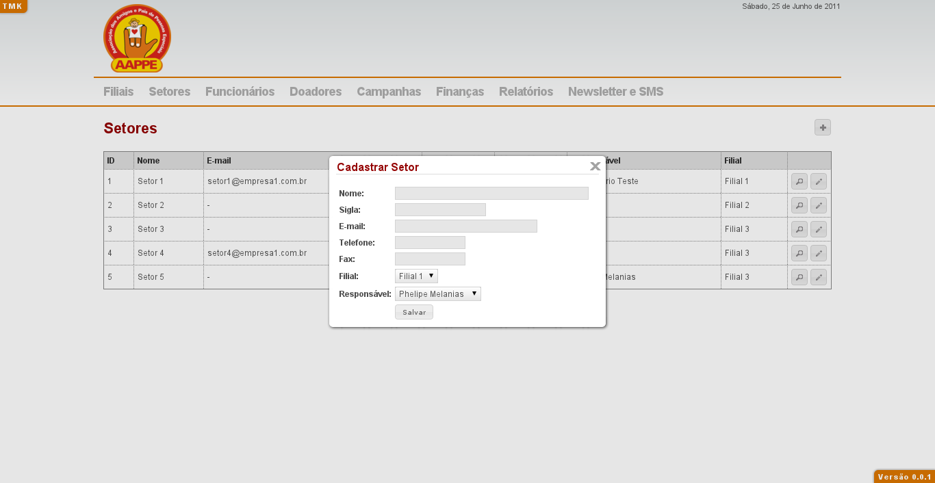

RI009
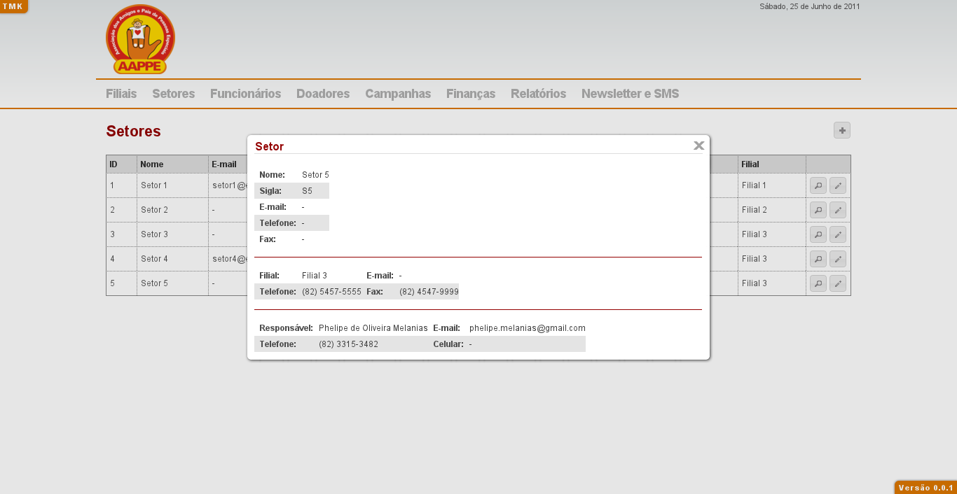

RI010
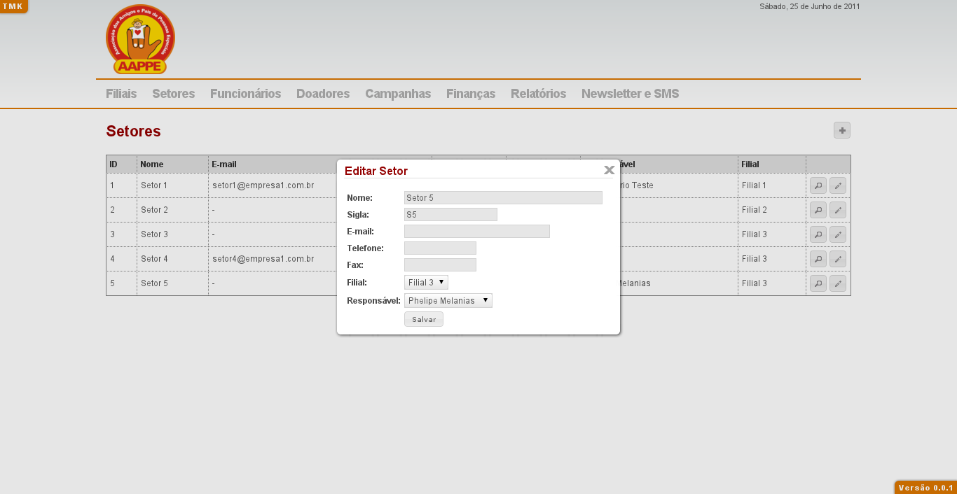

RI011
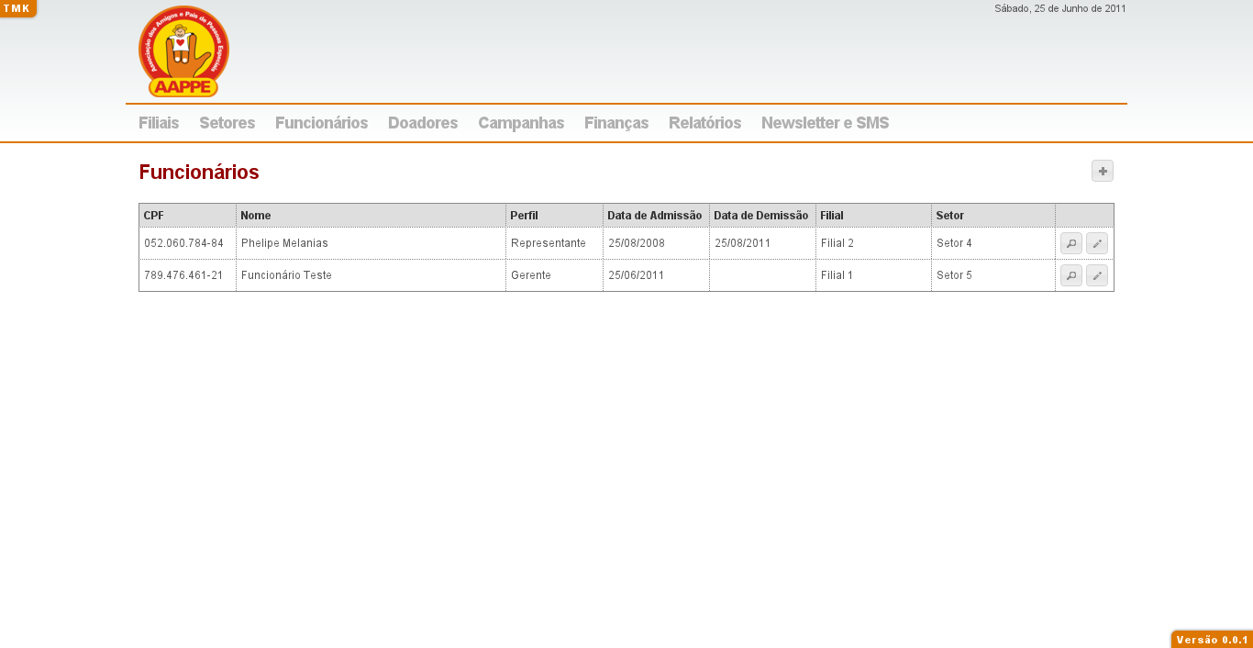

RI012
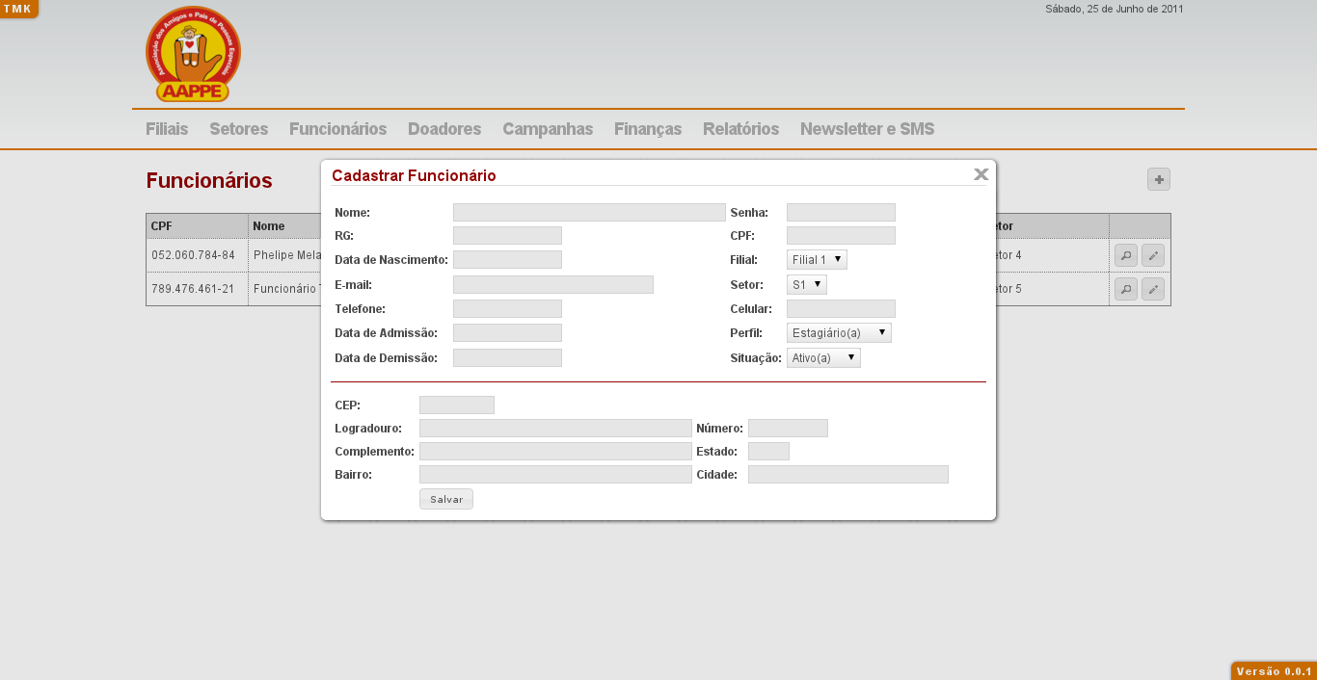

RI013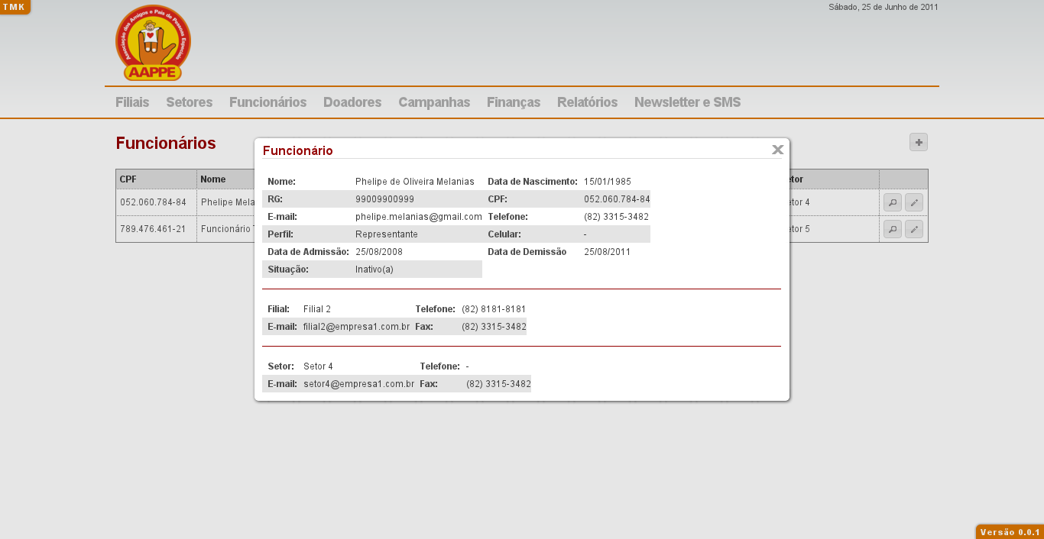

RI014
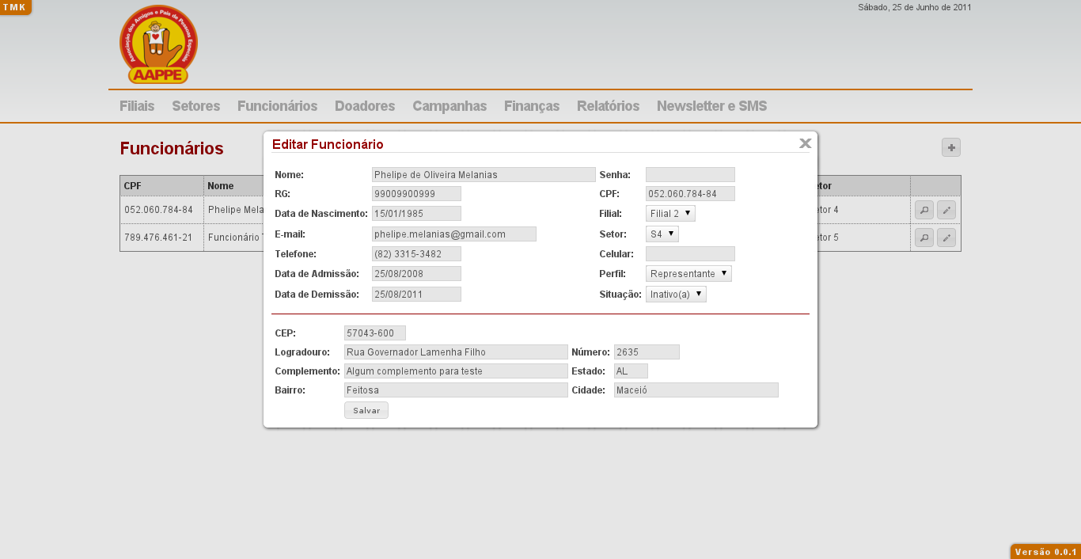

RI015
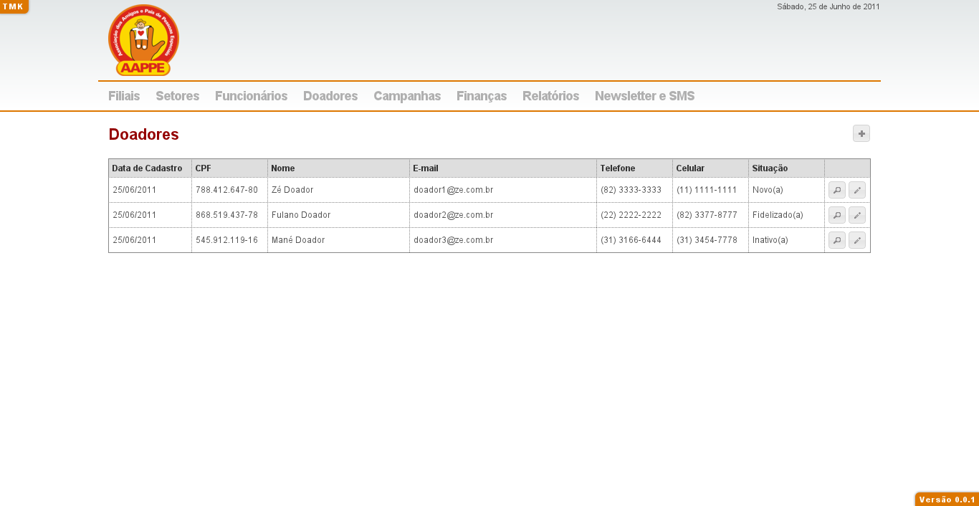

RI016
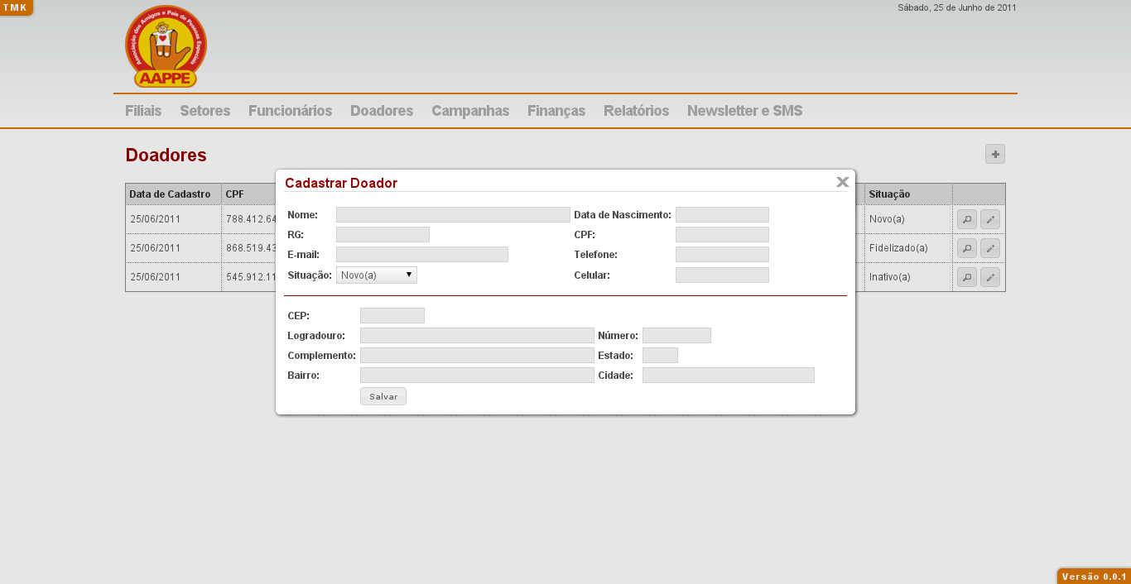

RI017
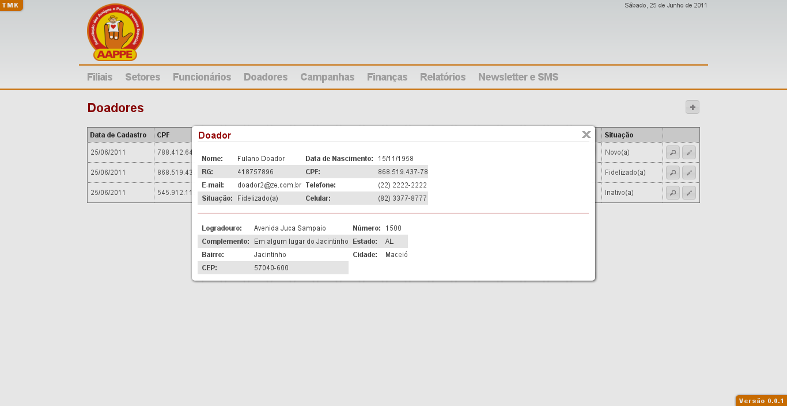

RI018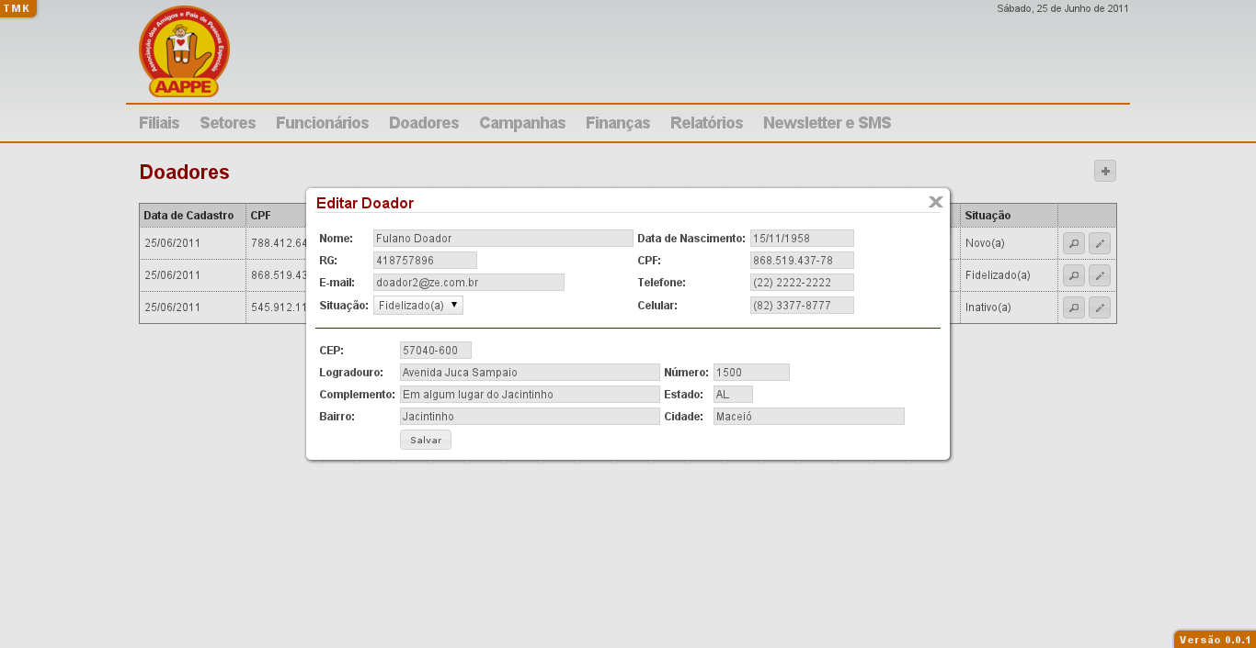

RI019
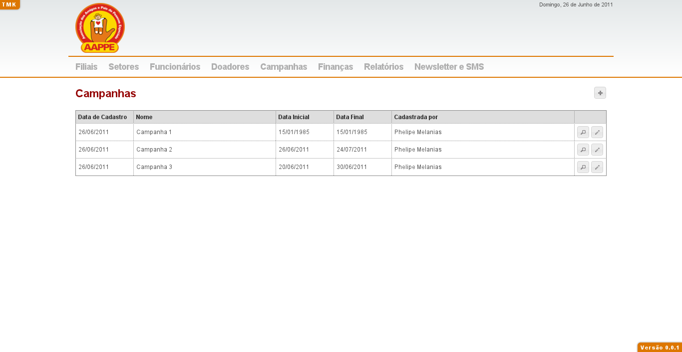

RI020
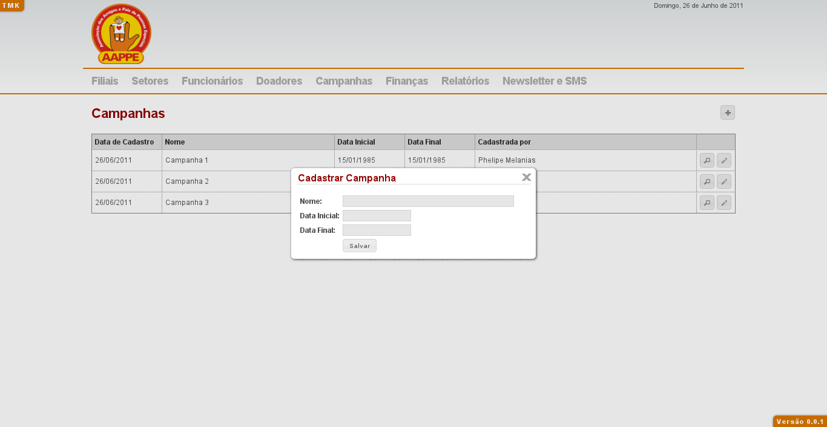

RI021
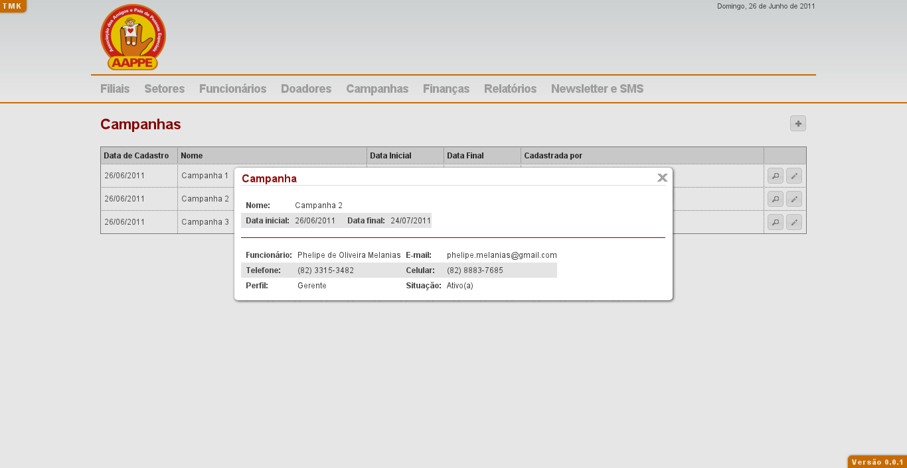

RI022
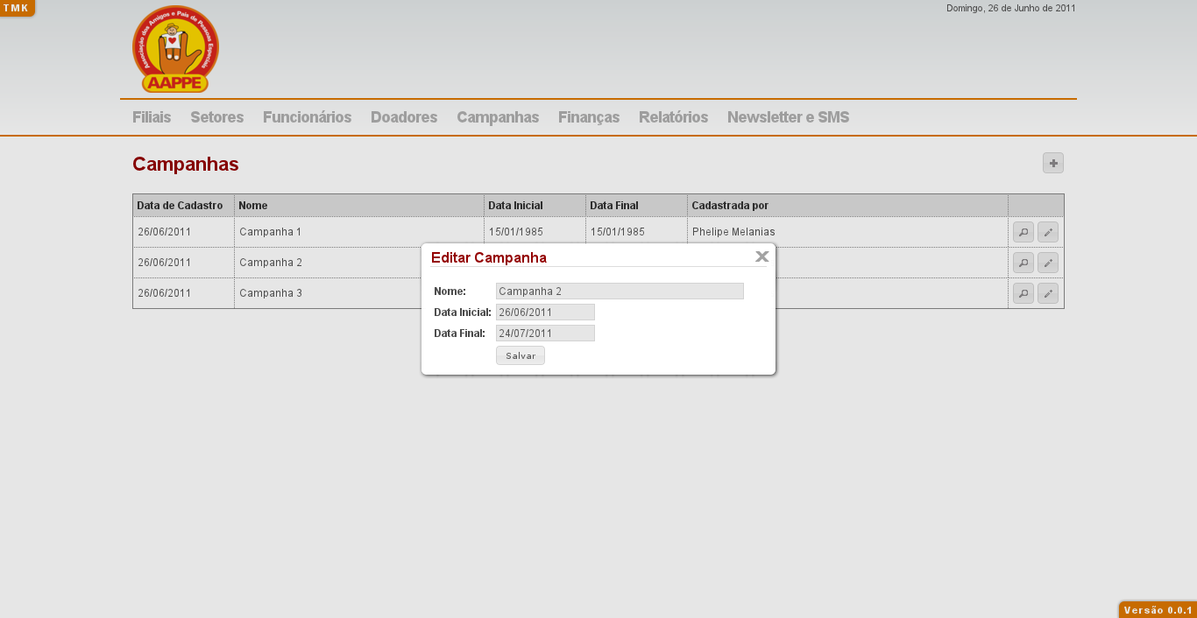

RI023
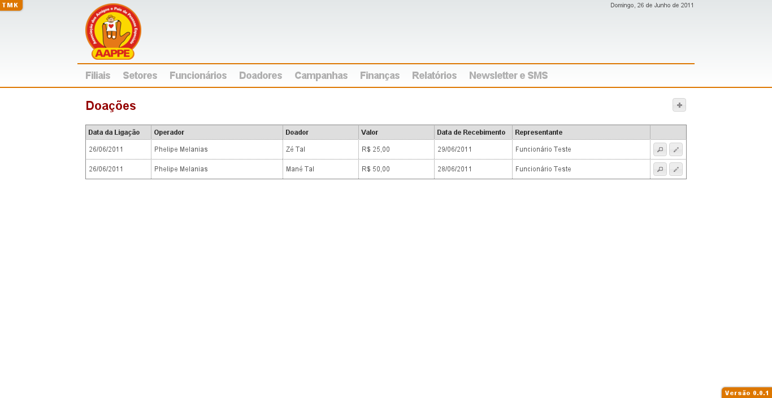

RI024
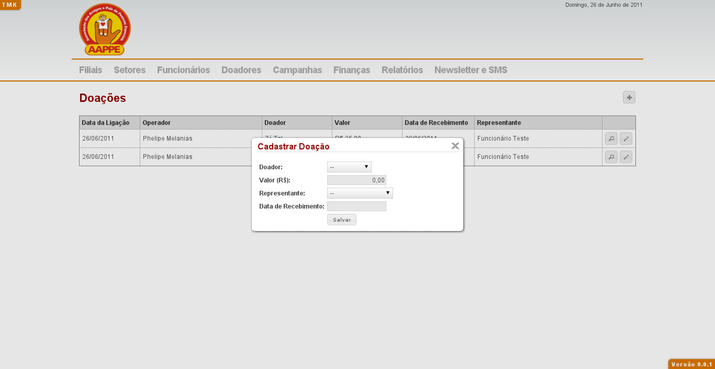

RI025
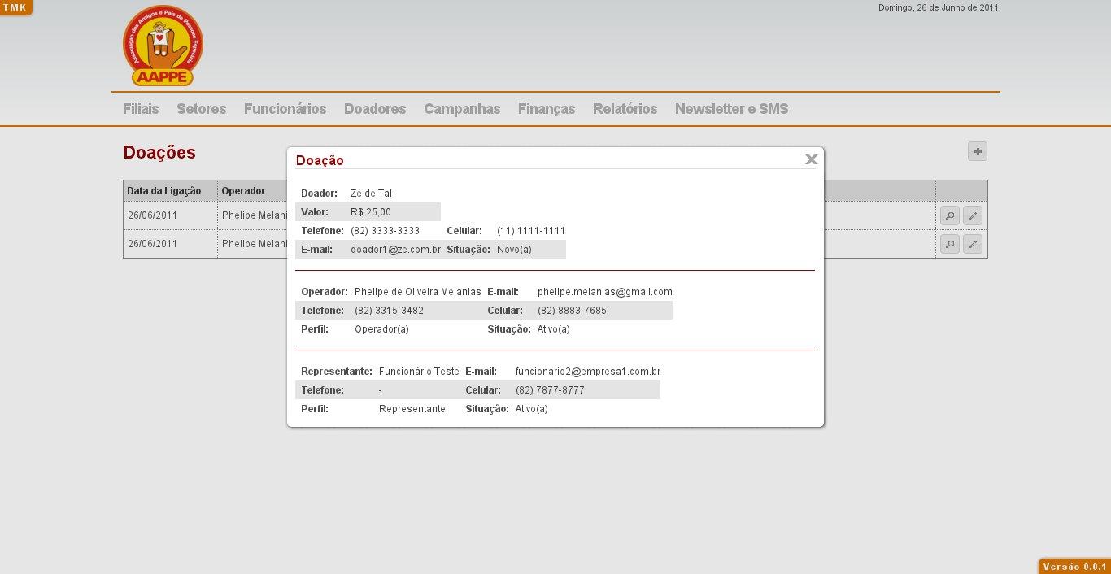

RI026
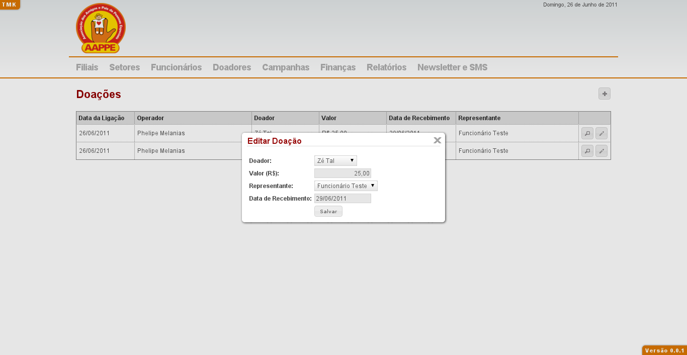

RI027
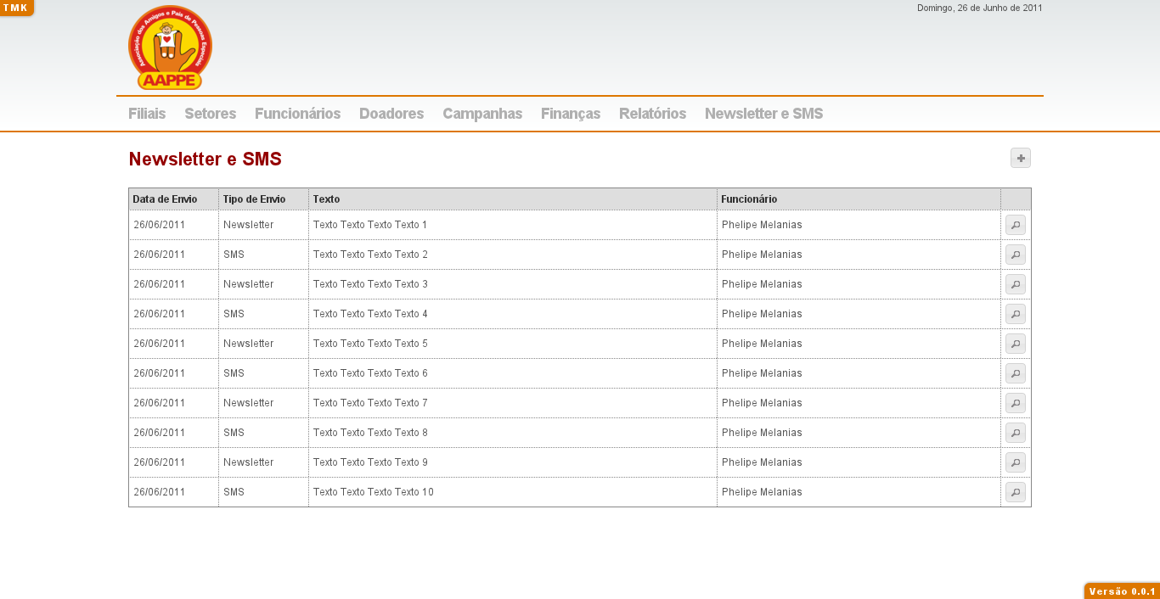

RI028
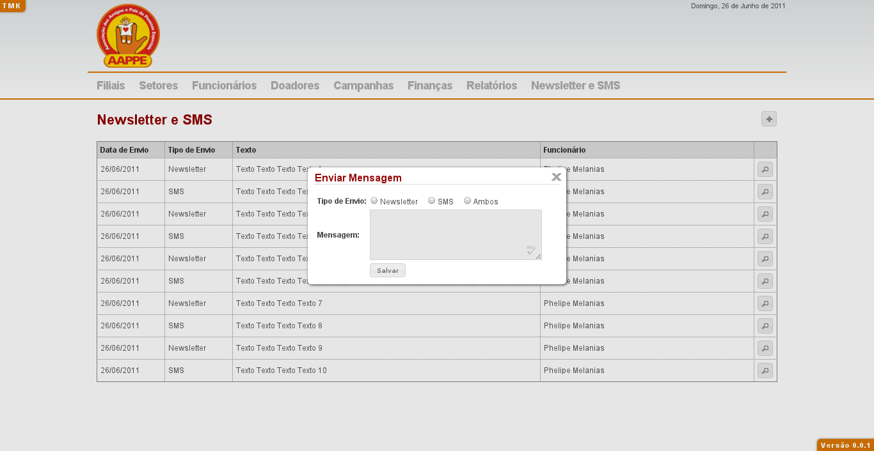

RI029
